Bestellformular für:

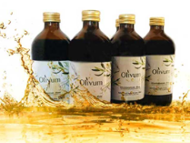
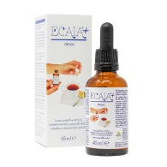
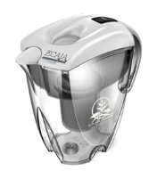
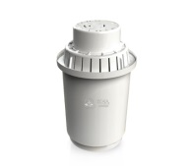
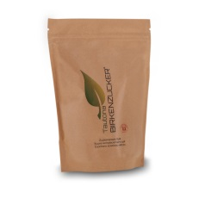
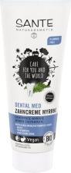
Olivum-Olivenblattextrakt - Sanuslife/Ecaia-Produkte - Birkenzucker/Xylit-Produkte

Bitte das Bestellformular ausfüllen, speichern und an peier-wellness@bluewin.ch senden.
Herzlichen Dank. - Ihre Monika Peier

Anzahl | Bezeichung | Einzelpreis | Gesamtpreis
 | Olivenblattextrakt-Produkte
 | Olivum Olivenblattextrakt (1 Karton à 6 Flaschen) | 120.00
 | ECAIA-Sanuslife Produkte
 | 1 Stück Ecaia Filterkartusche | 60.00
 | 1 Stück Ecaia Karaffe inkl. 2 Filter-Kartuschen | 179.00
 | 1 Stück Ecaia Drops 45ml | 36.00
 | 1 Stück Esori omega3 45ml 100% pflanzlich | 44.50
 | 1 Stück Coral Minerals K2 90 Kapseln | 58.00
 | Birkenzucker (Xylit) Produkte
 | 1 kg Birkenzucker (Xylit) Beutel | 17.50
 | 100 Stück Birkenzucker Sticks à 4.5g | 20.00
 | 1 Stück Sante Bio Zahnpasta Myrrhe mit Xylit l | 6.50
 | 1 Stück Spry-Zahnpasta Minze mit Xylit u. Aloe Vera | 7.00
 | 1 Stück Dentiste-Zahnpasta mit Xylit | 16.50
 | 1 Stück Mundwasser Spearmint mit Xylit | 10.00
 | 1 Dose Spry-Kaugummi Spearmint mit 100% Xylit gesüsst | 12.00
1 | Versandkosten pauschal |  | 9.00
Alle Zahnpasten und das Mundwasser sind ohne Fluorid, dafür mit Xylit!

Zahlungskontition:
Ich sende Ihnen mit dem Paket die Rechnung mit Einzahlungsschein. Sie können diese dann innert 10 Tagen bezahlen auf mein PC-Konto: 85-612675-6 einzahlen.

